# توضیح

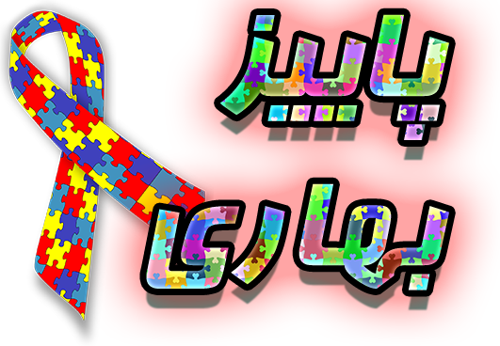

بازی پاییز بهاری یک بازی تحت وب به سبک رمان تعاملی interactive novel است. بازی چهار قسمت دارد ودر طول روایت داستان بر اساس انتخاب های شما امتیاز میدهد . این امتیاز در انتها بازی تعیین کننده میزان درستی عمل کرد شماست.

این بازی برای اطلاع رسانی مردم درمرود اتیسم ساخته شده و داستان های آن به اقتباس از ***واقعیت*** است.

# قسمت اول : برادر بزرگتر من

داستان بر اساس دو برادر است مه برادر بزرگ تر او اوتیسم دارد اما با تمام ناملایمت ها توانسته تا حد زیادی بر محدودیت ها غلبه کرده و مثل بقیه زندگی کند

# قسمت دوم : دوست ابدی من

داستان بر اساس یک دوقولو همسان است که یکی از آن ها مبتلا به اوتیسم است ولی این موضوع مانع آن نشده که بین آن دو ارتباطی عمیق و صمیمی شکل بگیرد .

# قسمت سوم : حقایق اتیسم

صحبت های یک دکتر در کنفرانس که هدف این کنفرانس اطلاع رسانی در مورد اتیسم و کمک به افزایش اگاهی این موضوع است

# قسمت چهارم : نگرانی مادر

یک مادر که بچش مبتلا به اوتیسم تشخیص داده شده و از آینده خودش و بچش نا مطمئینه

# پیام اصلی بازی

بازیکن، در این بازی درک می کند که می تواند با انتخاب های خود، زندگی را برای خود و شخص بیمار تغییر دهد.